Photo | Nom du fichier | Légende de la photo
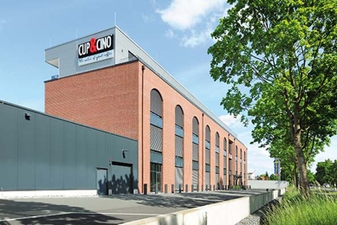 | RichardBrink_Cup&Cino_01 | Le nouveau siège de la société CUP&CINO a vu le jour sur environ 5000 mètres carrés dans la ville allemande de Hövelhof, en Westphalie orientale.  Photo : Richard Brink GmbH & Co. KG
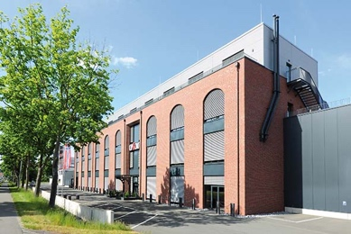 | RichardBrink_Cup&Cino_02 | Avec sa façade en briques, ses fenêtres en arc de cercle et son habillage en tôle profilée à l’étage, cette nouvelle centrale adopte le style des bâtiments industriels d’antan.  Photo : Richard Brink GmbH & Co. KG
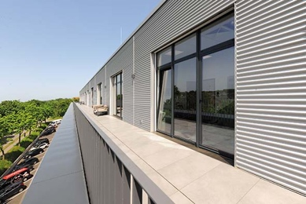 | RichardBrink_Cup&Cino_03 | En retrait par rapport à la façade, le dernier étage est doté d’une terrasse longitudinale qui invite à travailler dehors ou à se détendre pendant les pauses.  Photo : Richard Brink GmbH & Co. KG
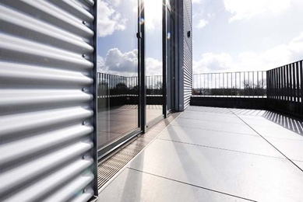 | RichardBrink_Cup&Cino_04 | Les caniveaux de drainage « Stabile » de la société Richard Brink ont été posés dans les embrasures afin de collecter les précipitations directement au niveau des seuils.  Photo : Richard Brink GmbH & Co. KG
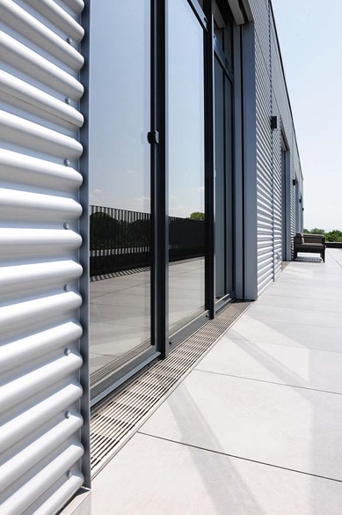 | RichardBrink_Cup&Cino_05 | Coiffés de grilles à tiges longitudinales de 7 x 7 mm en acier inoxydable, les caniveaux assurent une transition sans obstacle entre les bureaux et l’extérieur.  Photo : Richard Brink GmbH & Co. KG
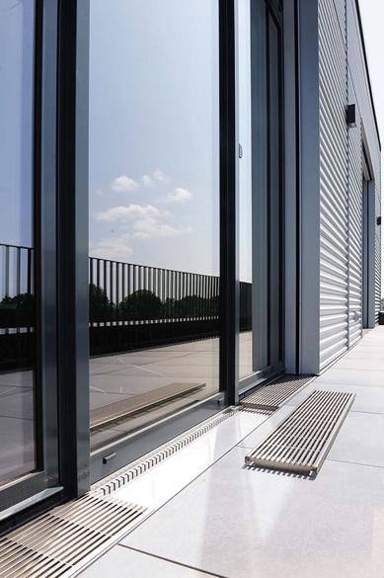 | RichardBrink_Cup&Cino_06 | Le fabricant allemand spécialisé en articles métalliques a produit « Stabile » en différentes largeurs d’entrée de 145 à 195 mm pour une hauteur de 40 mm chacun.  Photo : Richard Brink GmbH & Co. KG
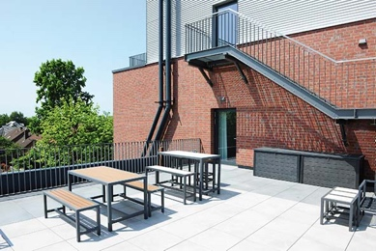 | RichardBrink_Cup&Cino_07 | Sur une terrasse inférieure, un autre espace extérieur invite les collaborateurs à profiter des pauses ensemble.  Photo : Richard Brink GmbH & Co. KG
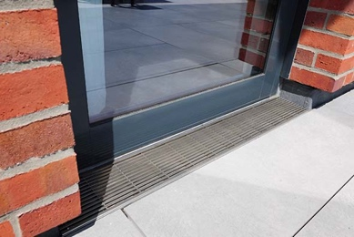 | RichardBrink_Cup&Cino_08 | Cette embrasure a également été équipée d’un caniveau de drainage « Stabile ». La grille à tiges longitudinales crée ici un contraste habile avec la façade en briques. Elle s’intègre parfaitement dans le mélange de matériaux choisi pour ce bâtiment.  Photo : Richard Brink GmbH & Co. KG

